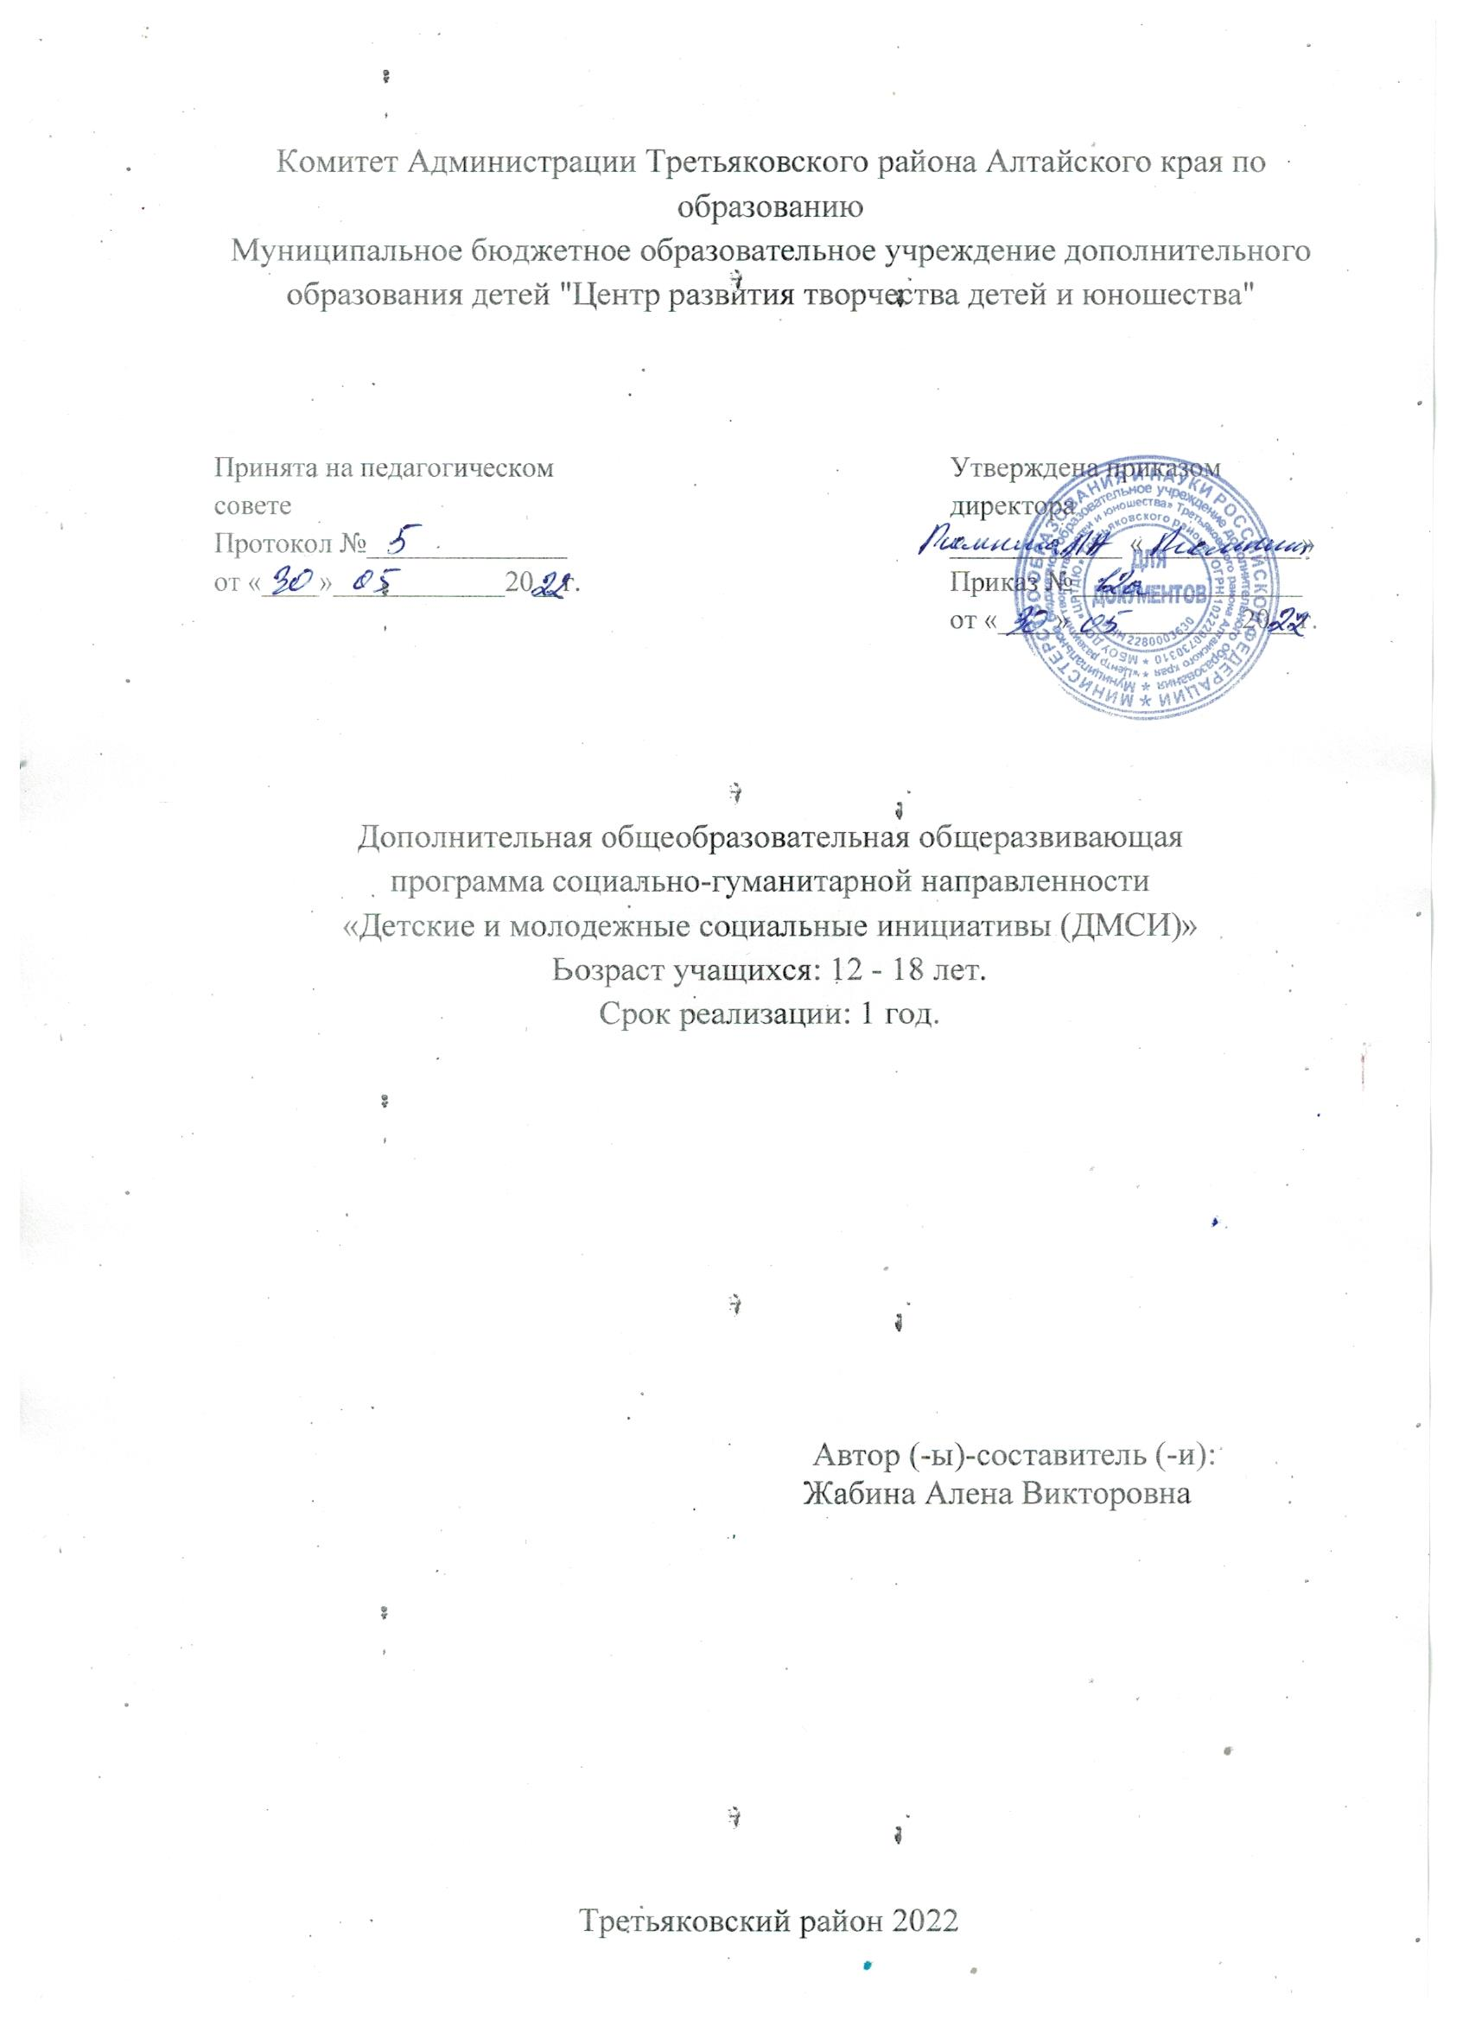

ОГЛАВЛЕНИЕ
1. Комплекс основных характеристик дополнительной общеобразовательной общеразвивающей программы 3
1.1. Пояснительная записка 3
1.2. Цель, задачи, ожидаемые результаты 5
1.3. Содержание программы 6
2. Комплекс организационно - педагогических условий 9
2.1. Календарный учебный график 9
2.2. Условия реализации программы 9
2.3. Формы аттестации 10
2.4. Оценочные материалы 10
2.5. Методические материалы 10
2.6. Список литературы 12

1. Комплекс основных характеристик дополнительной общеобразовательной общеразвивающей программы

1.1. Пояснительная записка

Нормативные правовые основы разработки ДООП:
- Федеральный закон от 29.12.2012 № 273-ФЗ «Об образовании в Российской Федерации».
- Указ Президента Российской Федерации от 29 мая 2017 г. № 240 «Об объявлении в Российской Федерации Десятилетия детства».
- Федеральный проект «Успех каждого ребенка», утвержденный президиумом Совета при Президенте Российской Федерации по стратегическому развитию и национальным проектам (протокол от 3 сентября 2018 года № 10).
- Стратегия развития воспитания в Российской Федерации на период до 2025 года, утвержденная Распоряжением Правительства Российской Федерации от 29 мая 2015 г. № 996-р.
- Постановление Главного государственного санитарного врача Российской Федерации от 28.09.2020 № 28 «Об утверждении санитарных правил СП 2.4. 3648-20 «Санитарно-эпидемиологические требования к организациям воспитания и обучения, отдыха и оздоровления детей и молодежи».
- Приказ Министерства просвещения Российской Федерации от 09.11.2018 № 196 «Об утверждении порядка организации и осуществления образовательной деятельности по дополнительным общеобразовательным программам».
- Письмо Минобрнауки Российской Федерации от 18.11.2015 №09-3242 «Методические рекомендации по проектированию дополнительных общеразвивающих программ (включая разноуровневые программы)».
- Приказ Министерства образования и науки Алтайского края от 26.04.2021 № 601 «О принятии дополнительных мер по организации занятости и досуга детей в условиях сохранения рисков распространения новой коронавирусной инфекции COVID-19».
- Закон Алтайского края от 04.09.2013 № 56-ЗС «Об образовании в Алтайском крае».
- Государственная программа Алтайского края «Развитие образования в Алтайском крае», утвержденная постановлением Правительства Алтайского края 13 декабря 2019 г. N 494.
- Приказ Главного управления образования и молодежной политики от 19.03.2015 № 535 «Об утверждении методических рекомендаций по разработке дополнительных общеобразовательных (общеразвивающих) программ.»
- Приказ Министерства образования и науки Алтайского края от 30.08.2019 г. № 1283 «Об утверждении методических рекомендаций «Правила персонифицированного финансирования дополнительного образования детей» в Алтайском крае.
- Приказ комитета администрации Третьяковского района об образовании от 13.10.2014 года №206-а "Об утверждении положения об организации предоставления дополнительного образования детей в образовательных учреждениях Третьяковского района"

Актуальность:
Определяется тем, что познавательная активность учащихся, осваивающих программу, выходит за рамки собственно образовательной среды в сферу самых разнообразных социальных практик. (Под социальной практикой подразумевается социально значимая деятельность, направленная на решение социальных проблем с целью получения опыта социального взаимодействия).
В свою очередь, социальные практики создают условия для осознанного выбора индивидуальных образовательных траекторий учащихся, формирования уникальных актов действия, таких, как «понимание», «выбор», «решение», «ответственность».
Участвуя в реализации программы, учащиеся получают широкий социальный опыт конструктивного взаимодействия и продуктивной деятельности на благо общества.

Вид ДООП:
Модифицированная программа – это программа, в основу которой положена примерная (типовая) программа либо программа, разработанная другим автором, но измененная с учетом особенностей образовательной организации, возраста и уровня подготовки детей, режима и временных параметров осуществления деятельности, нестандартности индивидуальных результатов..

Направленность ДООП:
Социально-гуманитарная.

Адресат ДООП:
Программа рассчитана на учащихся 12 - 18 лет.

Срок и объем освоения ДООП:
1 год, 144 педагогических часа, из них:
- «Базовый уровень» - 9 месяцев, 144 педагогических часа;

Форма обучения:
Очная.

Особенности организации образовательной деятельности:
Разновозрастная группа.

Программа состоит из трех модулей, каждый из которых соответствует направлению деятельности Общероссийской общественно-государственной детско-юношеской организации «Российское движение школьников»:

1. Личностное развитие
а) Популяризация ЗОЖ Цель: формирование позитивного отношения к ЗОЖ.
Формы: туристические походы, проекты и др.
б) Творческое развитие Цель: развитие творческого потенциала учащихся
Формы: конкурсы, праздники, тематические недели, игры, акции, флешмобы, культурно-образовательные и культурно-досуговые программы и др.
в) Популяризация профессий Цель: ориентация на расширение представлений учащихся о мире профессий
Формы: интерактивные игры, мастер-классы, встречи с интересными людьми и др.
2. Гражданская активность
Цель: формирование позитивных духовно-нравственных ценностей Формы: волонтерство, акции, встречи с интересными людьми, тематические недели, игры, акции, флешмобы, культурно-образовательные и культурно-досуговые программы и др.
3. Информационно-медийное
Цель: формирование базовых информационно-медийных компетенций учащихся
Формы: фотоотчеты о мероприятиях, создание презентаций, акции в социальных сетях и др.

Режим занятий:
Модуль | Базовый уровень
Личностное развитие | 38 часов в год
Гражданская активность | 52 часа в год
Информационно-медийное | 54 часа в год

1.2. Цель, задачи, ожидаемые результаты

Цель:
создание благоприятных условий для выявления, развития и поддержки лидерских качеств детей в различных областях интеллектуальной и творческой деятельности.

Задачи:

Личностные:
- формирование общественной активности личности, гражданской позиции, культуры общения и поведения в социуме, навыков здорового образа жизни.

Метапредметные:
- развитие мотивации к социально значимой деятельности, потребности в саморазвитии, самостоятельности, ответственности, активности.

Образовательные (предметные):
- развитие познавательного интереса к интеллектуальной и творческой деятельности, включение в познавательную деятельность, приобретение определенных знаний, умений, навыков, компетенций в области программы.

Ожидаемые результаты:
 | Базовый уровень
Знать | - историю края, района, села;  - основные этапы создания проекта;  - методики организации и проведения мероприятий.  - методику работы над коллективно-творческим делом;  основы актерского мастерства;  - основы этики и делового общения.  - особенности работы основы публичного выступления;  журналиста;  - основные качества лидера, волонтера.
Уметь | - составлять экскурсии (заочные и виртуальные);  - работать в команде;  работать с разными источниками информации;  - разрешать конфликты мирным путем, идти на компромисс;  - создавать мультимедийные презентации;  - руководить процессом работы над проектом.  - работать в команде;  - работать с разными источниками информации;  разрешать конфликты мирным путем, идти на компромисс.  - разбираться в жанрах журналистики.
Владеть | - навыком управления эмоциями, самооценки, взаимодействия;  - навыками словесного действия.  - основными навыками оформления выставок;  - навыками публичного выступления.  - навыком управления эмоциями, самооценки, взаимодействия;  - навыками словесного действия.

1.3. Содержание программы
Личностное развитие

№  п/п | Название раздела, темы | Количество часов |  |  | Формы аттестации/контроля
№  п/п | Название раздела, темы | Всего | Теория | Практика | Формы аттестации/контроля
1 | «Вводное занятие» | 2 | 2 | 0 | Педагогическое наблюдение,  Анкетирование
2 | «История и современность детского движения» | 4 | 2 | 2 | Тестирование
3 | «Нормативно-правовая база» | 2 | 1 | 1 | Педагогическое наблюдение
4 | «Характеристика направлений деятельности» | 2 | 1 | 1 | Опрос
5 | «Характеристика направления «Личностное развитие» | 2 | 1 | 1 | Опрос
6 | «Лидер и его команда» | 6 | 2 | 4 | Анкетирование
7 | «Искусство публичного выступления» | 8 | 2 | 6 | Мероприятия и КТД
8 | «Искусство коммуникации» | 14 | 2 | 12 | КТД
9 | «Тайм-менеджмент» | 8 | 2 | 6 | Тестирование
10 | «Инструментарий лидера-организатора» | 6 | 2 | 4 | Опрос
 | Итого: | 54 | 17 | 37
Содержание модуля «Личностное развитие»
Тема 1: «Вводное занятие». Введение в предмет. Цели, задачи программы. Инструктаж по технике безопасности. Чрезвычайные ситуации. План поведения в чрезвычайной ситуации. Правила поведения в кабинете. Правила поведения на занятиях. Решение организационных вопросов. Знакомство с группой. Игры на знакомства».
Тема 2: «История и современность детского движения». Скауты и пионеры. Детское движение России X-XI века.
Тема 3: «Нормативно-правовая база». Устав. Положение. Стратегия развития.
Тема 4. «Характеристика направлений деятельности». Направление «Личностное развитие». Направление «Гражданская активность». Информационно-медийное направление. Военно-патриотическое направление.
Тема 5. «Характеристика направления «Личностное развитие». Пропаганда здорового образа жизни. Популяризация профессий. Творческая деятельность.
Тема 6. «Лидер и его команда». Лидер, организатор, руководитель. Лидерские качества личности. Лидер и группа. Стили лидерства и руководства. Имидж лидера.
Тема 7. «Искусство публичного выступления». Виды и методы публичного выступления. Требования и технология публичных выступлений. Приемы удержания внимания и поддержания интереса.
Тема 8. «Искусство коммуникации». Виды коммуникации. Правила коммуникации. Искусство диалога. Значение жестов, мимики. Стили, типы речи. Способность корректно высказать собственное мнение, оценить себя и других. Этика взаимоотношений».
Тема 9. «Тайм-менеджмент». Искусство управлением времени. Матрица Эзейнхауэра.
Тема 10. «Инструментарий лидера-организатора». Формы организаторской деятельности. Игровые технологии. Методика организации массовых мероприятий.
Гражданская активность
№  п/п | Название раздела, темы | Количество часов |  |  | Формы аттестации/контроля
№  п/п | Название раздела, темы | Всего | Теория | Практика | Формы аттестации/контроля
1 | «Характеристика направления «Гражданская активность» | 2 | 2 | 0 | Опрос
2 | «История создания и развития моей малой Родины» | 6 | 4 | 2 | Тестирование
3 | «Волонтерство и добровольчество» | 8 | 2 | 6 | Акция
4 | «Юные экологи» | 8 | 2 | 6 | Акция
5 | «Основы поисковой деятельности» | 8 | 2 | 6 | Акция
6 | «Социальное проектирование» | 10 | 2 | 8 | Защита проектов
7 | «Конструирование социальных акций» | 10 | 2 | 8 | Акция
 | Итого: | 52 | 16 | 36
Содержание модуля «Гражданская активность»
Тема 1. «Характеристика направления «Гражданская активность». Волонтерство и добровольчество. Музеи и краеведение. Поисковая деятельности.
Тема 2. «История создания и развития моей малой Родины». История края, района, села.
Тема 3. «Волонтерство и добровольчество». История развития волонтерства в России. Виды волонтерства. Социальное. Событийное. Спортивное. Культурное. Поисковые отряды. Волонтеры Победы. Волонтеры – медики. Доноры. Волонтеры серебряного возраста.
Тема 4. «Юные экологи». Современная экологическая ситуация в стране и мире, в районе и крае. Экологическое волонтерство.
Тема 5. «Основы поисковой деятельности». История поискового движения. Задачи поисковых отрядов. Специфика поисковой деятельности.
Тема 6. «Социальное проектирование». Цель и задачи. Проектная деятельность. Правила написания и оформления социальных проектов.
Тема 7. «Конструирование социальных акций». Понятие и признаки. Виды социальных акций. Алгоритм разработки социальной акции.

Информационно-медийное
№  п/п | Название раздела, темы | Количество часов |  |  | Формы аттестации/контроля
№  п/п | Название раздела, темы | Всего | Теория | Практика | Формы аттестации/контроля
1 | «Характеристика информационно-медийного направления» | 2 | 2 | 0 | Опрос
2 | «Основы печатной журналистики» | 6 | 2 | 4 | Опрос
3 | «Основы фото и видеожурналистики» | 6 | 2 | 4 | Опрос
4 | «Правила создания и ведения групп и аккаунтов в социальных сетях» | 8 | 2 | 6 | Опрос
5 | «Верстка газеты» | 14 | 0 | 14
6 | «Заключительное занятие» | 2 | 1 | 1 | Тестирование  Опрос
 | Итого | 38 | 9 | 29
Содержание модуля «Информационно-медийное»
Тема 1. «Характеристика информационно-медийного направления». Реализация направления в образовательной организации.
Тема 2. «Основы печатной журналистики». Методы сбора информации. Жанры журналистики. Репортаж, интервью. Правила написания статей. Структура журналистского текста.
Тема 3. «Основы фото и видеожурналистики». Основы построения кадра. Виды фотографий. Режимы фотосъемки. Графические редакторы. Видеосъемка. Правила. Видеомонтаж.
Тема 4. «Правила создания и ведения групп и аккаунтов в социальных сетях». Социальные сети. Создание групп и аккаунтов. Приведение их к требованиям РДШ.
Тема 5. «Заключительное занятие». Подведение итогов.

2. Комплекс организационно - педагогических условий

2.1. Календарный учебный график
Позиции | Заполнить с учетом срока реализации ДООП
Количество учебных недель | 36
Количество учебных дней | 72
Продолжительность каникул | -
Даты начала и окончания учебного года | с 15 сентября по 31 мая
Сроки промежуточной аттестации | февраль
Сроки итоговой аттестации (при наличии) | май

2.2. Условия реализации программы
Аспекты | Характеристика (заполнить)
Материально-техническое обеспечение | Учебный кабинет, оборудованный столами и стульями.  Техническое оснащение: компьютер, принтер, USB накопитель, диски с аудио и видео записями.  Ватман, краски, карандаши, бумага белая (офисная), бумага цветная.
Информационное обеспечение | https://xn--d1axz.xn--p1ai/  https://xn--22-dlchg7co3c.xn--p1ai/  https://nsportal.ru/  https://summercamp.ru/
Кадровое обеспечение | Педагог дополнительного образования

2.3. Формы аттестации

Формами аттестации являются:
- Педагогическое наблюдение
- Опрос
- Тестирование
- Анкетирование
- Мероприятия и КТД
- Акция
- Защита проектов

2.4. Оценочные материалы
Показатели качества реализации ДООП | Методики
Уровень развития творческого потенциала учащихся | Методика «Креативность личности» Д. Джонсона
Уровень развития социального опыта учащихся | Тест «Уровень социализации личности» (версия Р.И.Мокшанцева)
Уровень сохранения и укрепления здоровья учащихся | «Организация и оценка здоровьесберегающей деятельности образовательных учреждений» под ред. М.М. Безруких
Уровень теоретической подготовки учащихся | Разрабатываются ПДО самостоятельно
Уровень удовлетворенности родителей предоставляемыми образовательными услугами | ИЗУЧЕНИЕ УДОВЛЕТВОРЕННОСТИ РОДИТЕЛЕЙ РАБОТОЙ ОБРАЗОВАТЕЛЬНОГО УЧРЕЖДЕНИЯ (методика Е.Н.Степановой)
Оценочные материалы | Мониторинг " Диагностика результативности освоения программы …" (Приложение 1)

2.5. Методические материалы

Методы обучения:
- Словесный
- Наглядный
- Объяснительно-иллюстративный
- Репродуктивный
- Частично-поисковый
- Исследовательский
- Игровой
- Дискуссионный
- Проектный

Формы организации образовательной деятельности:
- Индивидуальная
- Индивидуально-групповая
- Групповая
- Практическое занятие
- Открытое занятие
- Беседа
- Встреча с интересными людьми
- Гостиная
- Диспут
- Защита проекта
- Игра
- Презентация
- Мини-конференция
- Мастер-класс

Педагогические технологии:
- Технология индивидуального обучения
- Технология группового обучения
- Технология коллективного взаимодействия
- Технология дифференцированного обучения
- Технология проблемного обучения
- Технология исследовательской деятельности
- Проектная технология
- Здоровьесберегающая технология

Тип учебного занятия:
Изучения и первичного закрепления новых знаний.

Дидактические материалы:
- Раздаточные материалы
- Инструкции
2.6. Список литературы

- Указ Президента Российской Федерации от 29.10.2015 № 536 «О создании Общероссийской общественно-государственной детско-юношеской организации «Российское движение школьников».
- Устав Общероссийской общественно-государственной детско-юношеской организации «Российское движение школьников» в редакции от
- 28.03.2019 г.
- Стратегия развития Общероссийской общественно-государственной детско-юношеской организации «Российское движение школьников».
- «РДШ» в школе. Методическое пособие (Авторы-составители:
- Белорыбкина Е.А., Головин Б.Н., Горбенко И.А., Гусев А.А., Долина Н.Н., Епов Д.В., Леванова Е.А., Петрина З.И., Пушкарева Т.В., Прутченков
- А.С., Родионова Е.Г., Телушкин М.В., Фришман И.И., Москва: ООГДЮО «Российское движение школьников», 2018 г.).
- Организация работы педагога с обучающимися по военнопатриотическому направлению деятельности Российского движения школьников: учебное пособие (Ревин И.А., Покровский Д.Е., Шестов А.М., Толкачев А.А.,Носиков Е.С., Ревина Е.В., Савенко В.Г., Червоная
- И.В.; ФГБУ «Российский детско-юношеский центр», 2018 г.).
- Информационно-медийное направление Российского движения школьников. Учебно-методическое пособие. (Владимирова Т.Н., Мажура А.В., Михеев И.А., Курганкина Н.С., Покровский Д.Е., Шестов А.М., Толкачев А.А., Авдеенко Е.Р.; под общей редакцией А.А. Крюковой; ФГБУ «Российский детско-юношеский центр», 2018 г.).
- Методические рекомендации по направлению деятельности «Личностное развитие. Популяризация здорового образа жизни»: методическое пособие (Леванова Е.А., Лопатина И.А., Морозюк С.Н., Сахарова Т.Н., ПоповаСмолик С.Ю., Пушкарева Т.В., Уманская Е.Г., Толкачев А.А.; под ред.
- Е.А. Левановой ; Общерос. обществ.-гос.детско-юношеская организация «Российское движение школьников», 2018 г.).
- Организация работы педагога по направлению деятельности Российского движения школьников «Личностное развитие». Методическое пособие. (Червоная И.В., Покровский Д.Е., Савельев Г.Н., Савенко В.Г., Ревин И.А., Ревина Е.В; ФГБУ «Российский детско-юношеский центр», 2018 г.).
- Методические рекомендации по направлению деятельности «Гражданская активность» (Общероссийская общественно-государственная детскоюношеская организация «Российское движение школьников», Московский педагогический государственный университет, Т.Н. Арсеньева, Х.Т. Загладина, А.В. Коршунов, В.Е. Менников, Москва, 2016г.)
- Методические рекомендации для педагогов по поднаправлению деятельности Российского движения школьников «Экология». Методическое пособие (Гаврилина Ю.А., Маслова Д.Д, Покровский Д.Е., Шестов А.М., Баженова А.К., Коренюгина Т.Ю., Ревина Е.В.; ФГБУ «Российский детско-юношеский центр», 2018 г.).
- Теоретико-практические основания развития школьного добровольческого движения. Методическое пособие. (Общероссийская общественно-государственная детско-юношеская организация «Российское движение школьников», Т.Н. Арсеньева, В.А. Зотова, Д.Д.
- Маслова, Д.Е. Покровский, А.С. Федорова).
- Вовлечение родителей в деятельность Российского движения школьников. Методическое пособие. (Червоная И.В., Толкачев А.А., Парамонова М.Ю., Толкачева Д.Г., Авдулова Т.П., Зверева О.Л., Кротова Т.В., Духавнева А.В., Ревина Е.В.; ФГБУ «Российский детскоюношеский центр», 2018 г.).
- Материалы сайтов:
https://рдш.рф https://rdsh.education/strategia1/ https://vk.com/rdsh61 https://президентскиегранты.рф/.
https://добровольцыроссии.рф/

